**江苏省仪征中学2022-2023学年度第二学期高二地理学科合格考导学案**

**微专题——人地关系的协调发展、地理信息技术的应用**

研制人：李学忠 审核人：林爱红

班级：__________ 姓名：__________ 学号：________ 授课日期：2023年2月6日

**【课程标准及要求】**

|  |  |
| --- | --- |
| 课程标准 | 学习目标 |
| 运用资料，归纳人类面临的主要环境问题，说明协调人地关系和可持续发展的主要途径及其缘由；通过探究有关人文 | 1主要的环境问题、   1. 可持续发展的含义和途径 2. 地理信息技术的应用 |

**【导读——读教材，夯基础】**

阅读必修二教材

**【导学——培素养，引价值】**

一、 人类面临的主要环境问题

1. 环境问题的概念：指由于________或________使环境条件发生了变化，并对人类及其他生物的________造成影响和破坏的问题。

2. 主要的环境问题：包括资源短缺、________、________。

二、 可持续发展的内涵及其主要途径

1. 可持续发展

（1） 基本内涵：包括________的观念、________的观念、环境的观念和权利的观念。

（2） 原则：包括公平性、持续性、________性、________性。

2. 协调人地关系的主要途径：控制________规模；转变________；________的可持续利用；协调人地关系，从我做起。

三、 地理信息技术的应用

1. 遥感技术：可以实时监测________、________等灾害的形成过程，进行准确的________；能快速识别地震等突发性自然灾害的________，并对灾情统计、灾后救援提供强有力的支持。

2. 全球定位导航系统：GPS与GIS、RS结合，可为________、工程管理、精细农业等服务等。

3. 地理信息系统：为城市规划的设计、________、________辅助决策；对城市土地利用状况的________和管理；参与城市________管理等。

**【导思——析问题，提能力】**

易错提醒1　环境问题都是由人为原因引起。

易错提醒2　可持续发展的核心就是保护生态环境。

易错提醒3　“精准扶贫”主要体现了可持续发展的共同性原则。

易错提醒4　地理信息技术能准确预报各种自然灾害。

易错提醒5　地理信息技术在区域资源调查、开发等方面起着决定性的作用。

**【导练——解例题，找方法】**

“精准农业”将信息技术和农业技术全面结合，有助于提高作物产量、减少浪费和保护自然资源。据此回答1～2题。

1. 科学家分析、整合各种数据资料，为农民提供决策支持的地理信息技术是（　　）

A. RS B. GPS

C. GIS D. 数字地球

2. 与传统农业相比，影响“精准农业”的区位因素主要是（　　）

A. 水分 B. 热量

C. 科技 D. 劳动力

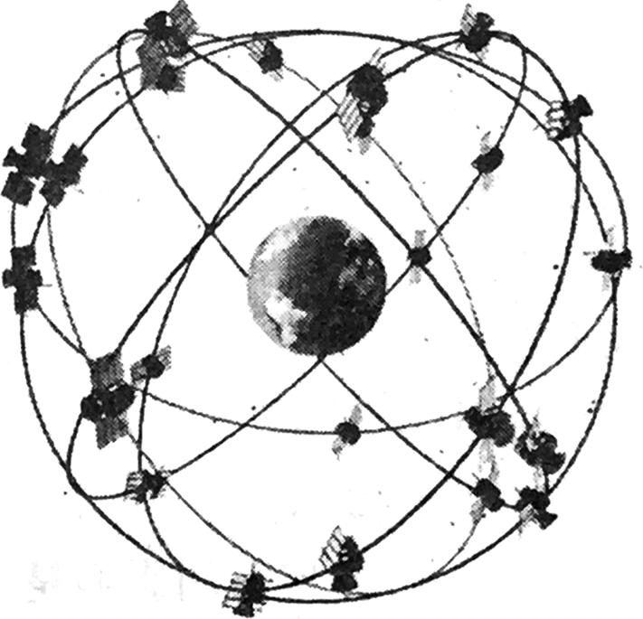2019年11月23日8时55分，我国在西昌卫星发射中心用长征三号乙运载火箭，以“一箭双星”方式成功发射第五十、五十一颗北斗导航卫星，中国北斗导航卫星在轨数量突破50颗。读“北斗卫星导航系统示意图”。回答3～4题。

3. 对中国在轨北斗导航卫星叙述正确的是（　　）

① 属于天体　 ② 绕地球旋转

③ 不属于天体　 ④ 不属于太阳系

A. ①② B. ①④

C. ②③ D. ②④

4. 北斗卫星导航系统提供的服务有（　　）

① 汽车导航　 ② 资源普查

③ 农作物估产　 ④ 港口调度

A. ①②　 B. ①④

C. ②③ D. ②④

**【课堂检测】**

读下面图片，回答1～2题。

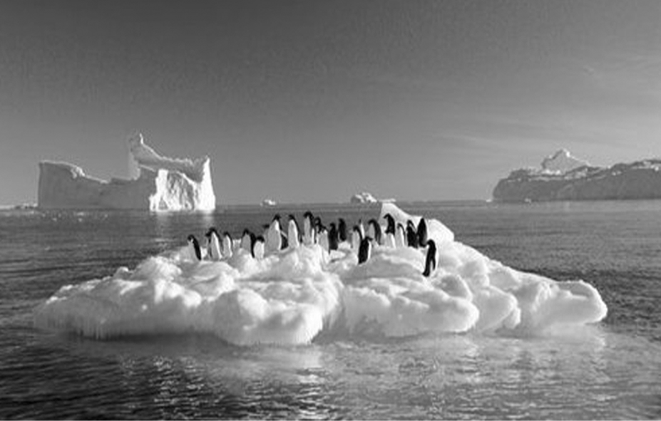

1. 图中反映的主要环境问题是（　　）

A. 全球变暖 B. 臭氧层空洞 C. 水污染 D. 水资源短缺

2. 图中反映的环境问题会造成全球（　　）

A. 高山雪线上升 B. 各地降水增多 C. 酸雨危害加剧 D. 陆地面积增大

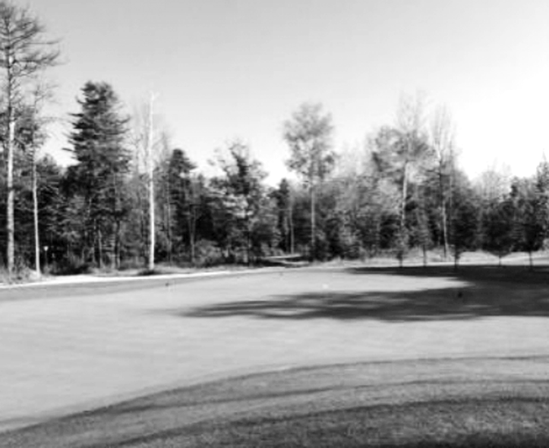2017年12月某环保组织利用地理信息技术发现长白山某地区森林被砍伐，种植了人工草坪，修建成高尔夫球场。右图为该地区的某高尔夫球场。读图回答3～4题。

3. 该环保组织利用的地理信息技术为（　　）

A. RS B. GPS C.GIS D. BDS

4. 该地修建高尔夫球场，对生态环境的主要危害是（　　）

A. 岩石裸露导致水土流失 B. 草坪养护导致土壤污染

C. 森林破坏导致物种灭绝 D. 水源减少导致气候异常

**【导悟——拓思维，建体系】**

**江苏省仪征中学2022—2023学年度第一学期高二地理学科合格考作业**

**微专题——人地关系的协调发展、地理信息技术的应用**

研制人：李学忠 审核人：林爱红

班级：________姓名：________学号：_______时间：2月6日作业时长：20分钟

一、单项选择题

近几个世纪以来，人类大规模的社会生产活动，大大加快了地球上物种灭绝的速度。读图，回答1～2题。

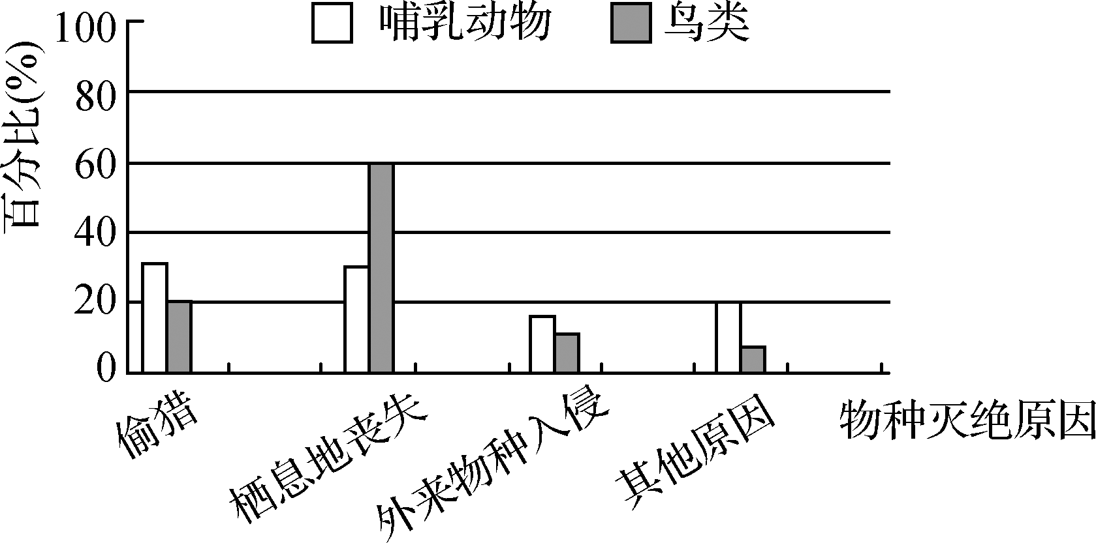

1. 鸟类濒危和受到威胁的主要原因是（　　）

A. 偷猎 B. 栖息地丧失 C. 外来物种入侵 D. 其他原因

2. 由于洞庭湖生态环境的改善，近年来到湖区越冬的鸟类种群和数量明显增加，这主要体现的洞庭湖湿地的价值是（　　）

A. 提供丰富的农副产品 B. 调蓄洪水 C. 保护生物多样性 D. 发展航运

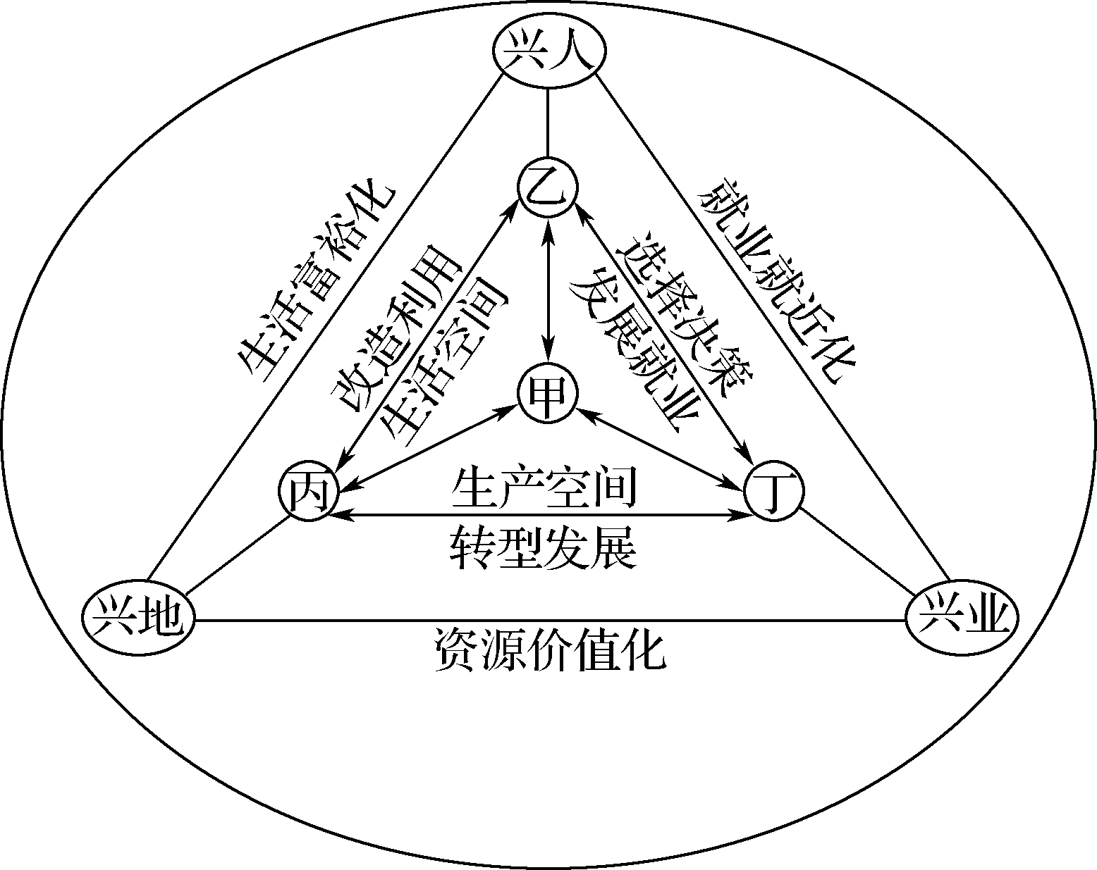

下图为“长江中下游某乡村地区人地协调发展模式图”。读图完成3～4题。

3. 下列对应关系正确的是（　　）

A. 甲—社会系统 B. 乙—经济系统

C. 丙—生态系统 D. 丁—人类调控

4. 为促进该乡村地区可持续发展，下列行为合理的是（　　）

A. 加强宣传，降低生活标准

B. 围湖造田，扩大农业规模

C. 森林开发，增加就业机会

D. 建沼气池，发展生态农业

（★）下图为“某农业循环经济模式图”，读图回答5～6题。

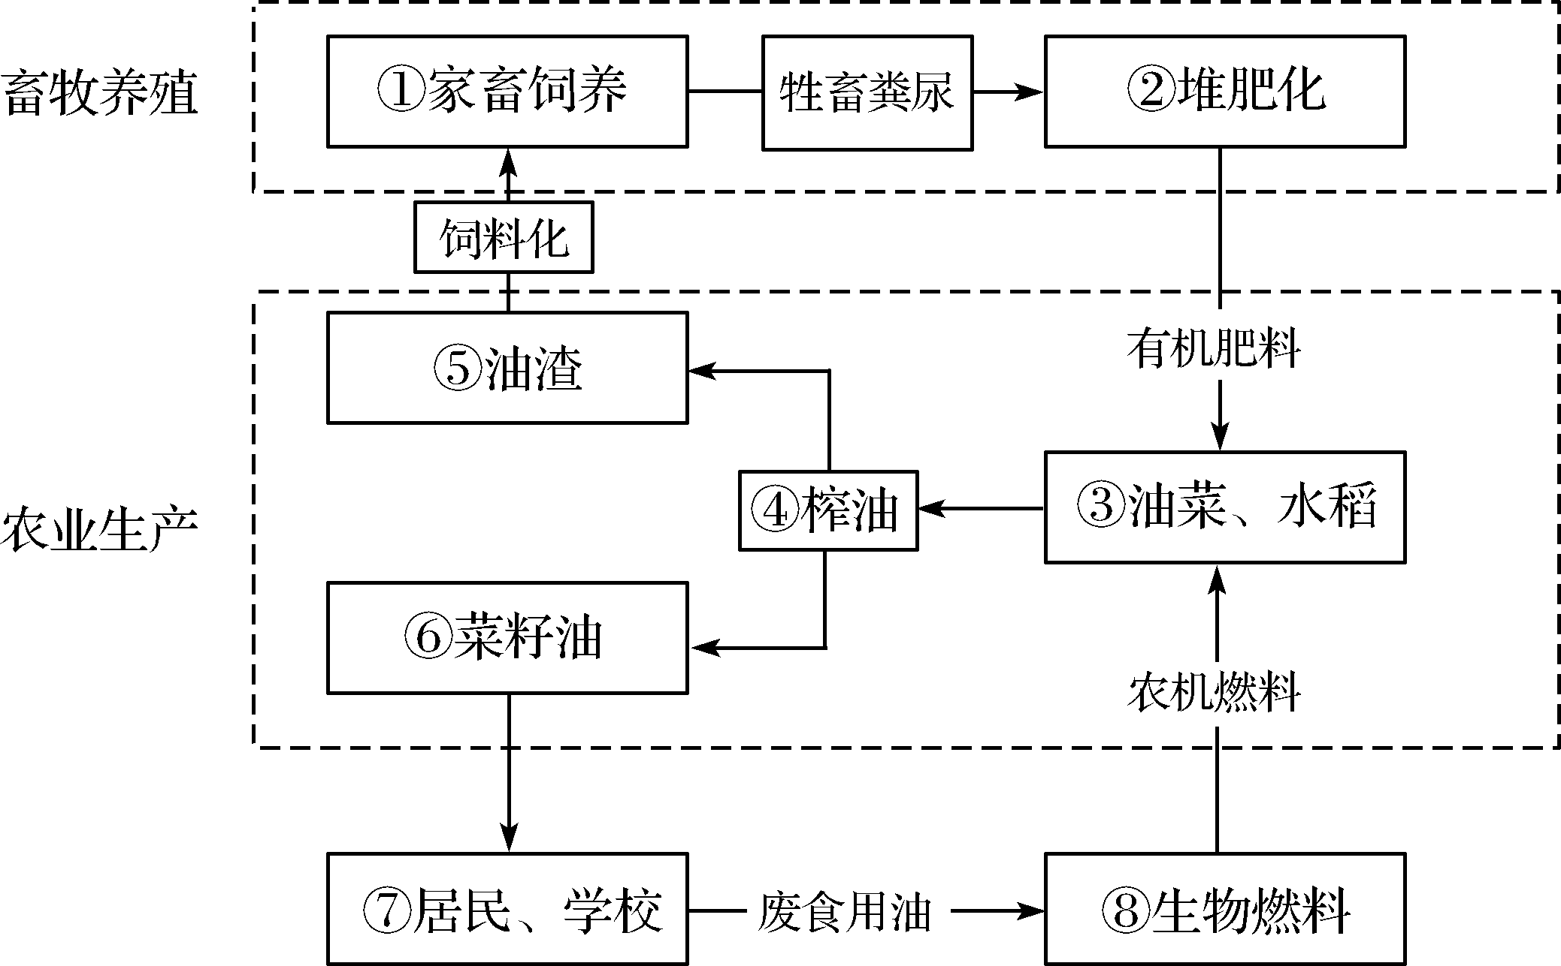

5. 在“畜牧养殖”和“农业生产”系统中能体现物质循环利用过程的是（　　）

A. ②—③—④—⑥—⑤—① B. ①—②—③—④—⑤—①

C. ④—⑤—⑥—⑦—⑧—④ D. ③—④—⑥—⑦—⑧—③

6. 该农业循环经济模式的好处是（　　）

A. 促进了矿物能源的开发利用 B. 扩大了农业生产的规模

C. 改变了农业生产的地域类型 D. 实现了资源的循环利用

用手机大数据看城市空间结构：研究者对工作日10时与23时的手机多日平均密度比值进行空间聚类分析（低值聚类为居住功能区，高值聚类为就业功能区）。读“某城工作日10时与23时的手机多日平均密度比值空间聚类图”，完成7～8题。

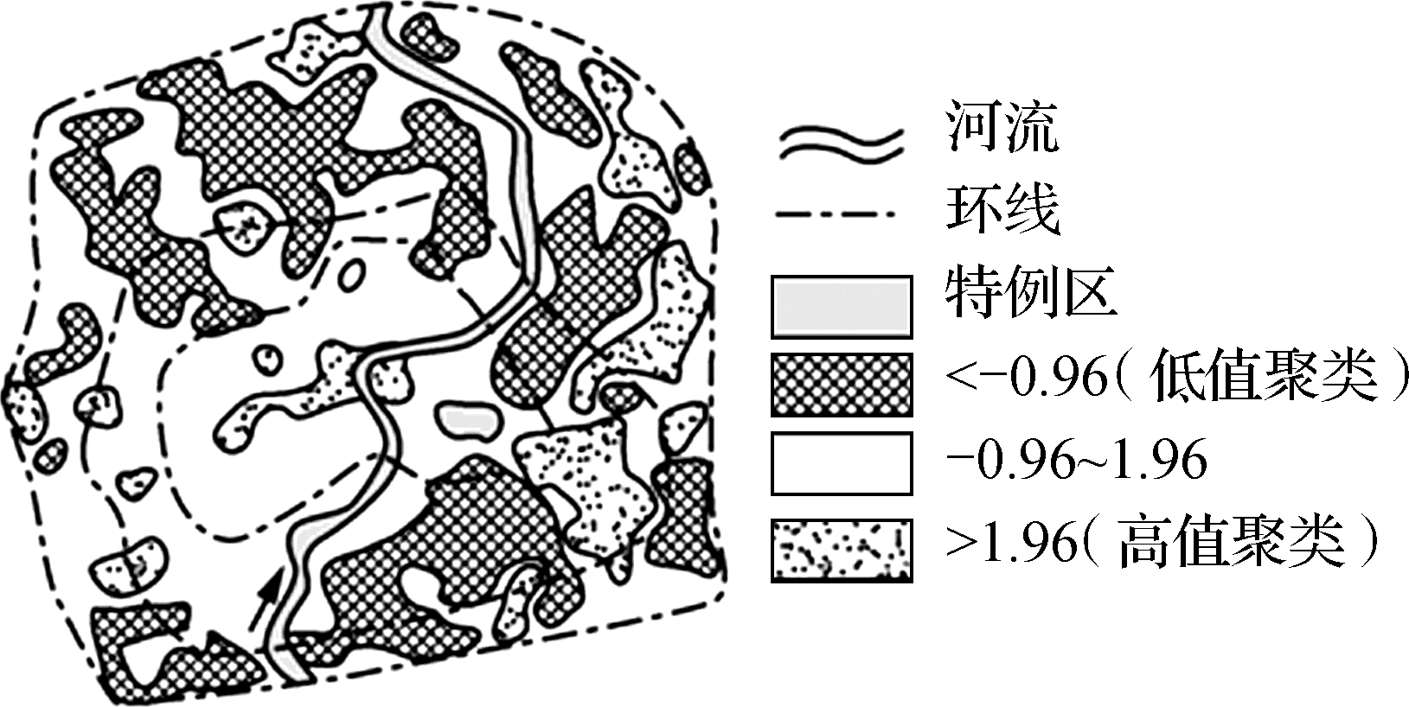

7. 关于该城功能区的说法，正确的是（　　）

① 居住功能区面积比就业功能区小　② 就业功能区主要分布在城西

③ 中心的高值区最可能为商业区　 ④ 河东居住功能区主要分布在内环以外

A. ①② B. ②③ C. ③④ D. ①④

8. “用手机大数据看城市空间结构”，需要的地理信息技术是（　　）

① GPS　 ② RS 　 ③ GIS　 ④ GPRS

A. ②④ B. ①② C. ③④ D. ①③

二、 综合题

9. 阅读图文材料，回答下列问题。

材料一　青田县地处浙江省东南部，瓯江中下游。青田稻田养鱼历史悠久，“青田稻鱼”共生系统于2005年被联合国粮农组织列为全球重要农业文化遗产。

材料二　甲图为“青田稻鱼”景观图，乙图为“青田稻鱼”生产模式示意图。

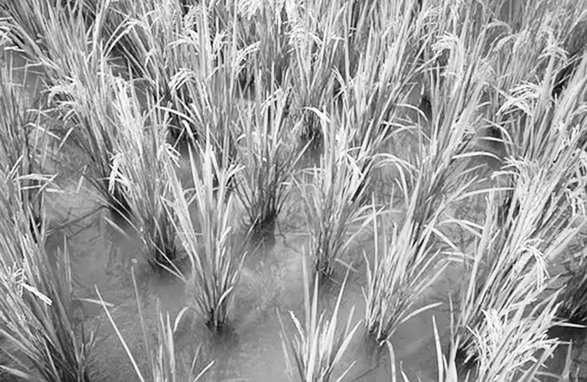甲

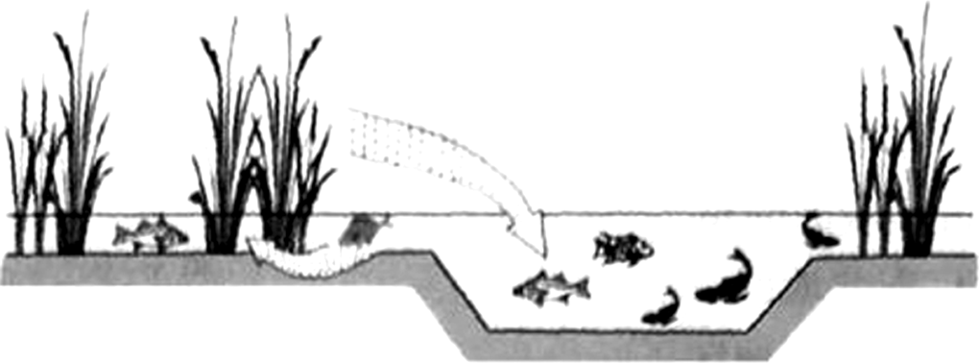乙

（1） “青田稻鱼”共生系统中，水稻为鱼群提供________，鱼群为水稻提供________。

（2） “青田稻鱼”共生系统遵循因地制宜原则，其利用的有利自然条件有

________________________________________________________________________。

（3） 随着农村人口流向城市，加之现代农业技术的冲击，“青田稻鱼”生产模式面临诸多挑战。为更好地保护这种农业文化遗产，当地可以采取哪些具体措施？



————————————————————————————————————————————————————————————————————————————————

**【补充练习】**

我国某校地理兴趣小组于某日北京时间12：30在学校附近拍下了一张“白墙树影”的照片，此时树干影子刚好与东西向白墙垂直。1小时后该小组再次来到此地进行第二次观察。据此完成下面小题。

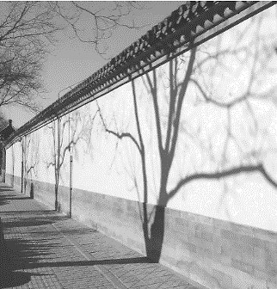

1．该学校最可能位于（   ）

A．哈尔滨 B．北京 C．西宁 D．太原

2．该小组发现，第二次观察到的墙面树影较第一次的（   ）

A．东移且变短 B．西移且变短 C．西移且变长 D．东移且变长

三角洲是陆海相互作用的关键地带。下图示意珠江三角洲形成前河口地带同一剖面演化的四个阶段。读图，完成下面小题。

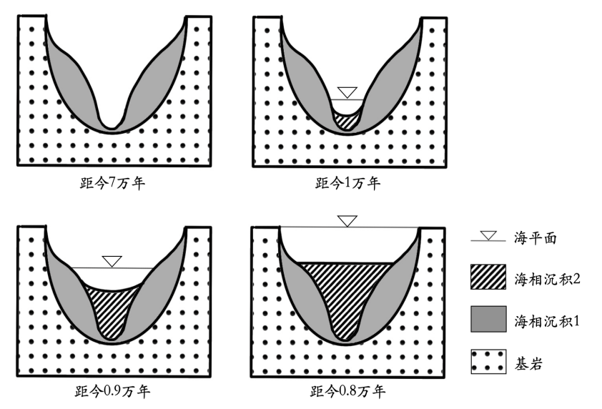

3．距今7万年时，该剖面海相沉积物部分缺失的原因是（   ）

A．岩层断裂下陷 B．向斜槽部凹陷 C．河流侵蚀 D．冰川侵蚀

4．距今1万年至距今0.9万年期间，珠江河口移动方向是（   ）

A．总体向海 B．总体向陆 C．先向海后向陆 D．先向陆后向海

5．四个阶段中，该河口地带最可能（   ）

A．地壳抬升 B．降水量增加 C．盐度下降 D．海水沉积

太行山脉是我国黄土高原和华北平原的地理分界线，其山麓楚风（过山气流在背风坡下沉增温形成的一种干热地方性风）较强，焚风往往以阵风形式出现，从山上沿山坡向下吹。图为太行山东西两侧地形剖面示意及太行山山麓焚风季节分布图。据此完成下面小题。

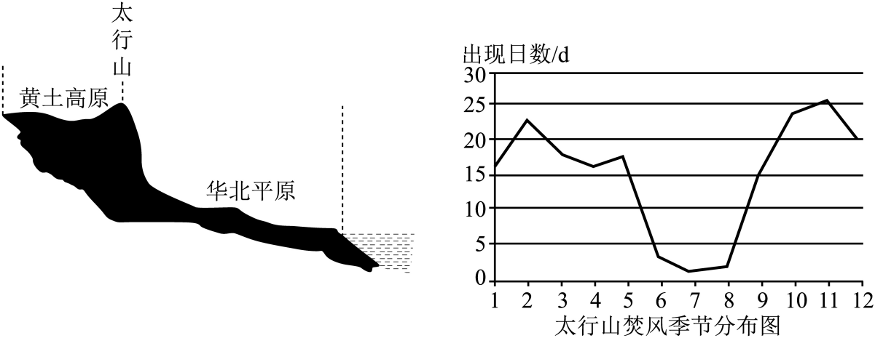

6．太行山东西两侧焚风效应较强的坡面及焚风发生频率最高的季节是（   ）

A．西坡春季 B．西坡夏季 C．东坡秋季 D．东坡冬季

7．研究发现，冬季太行山夜间焚风强度明显大于白天，其主要原因是（   ）

A．白天水汽含量高 B．冬季风夜晚更强

C．山风与焚风叠加 D．谷风增强风势

7．阅读图文材料，回答下列问题。

材料一：武夷山水天下无,层峦叠嶂皆画图。武夷山国家级自然保护区海拔最高处达2158m,最低处300m。植被分布与地形关系密切，下图为武夷山国家级自然保护区植被分布图。

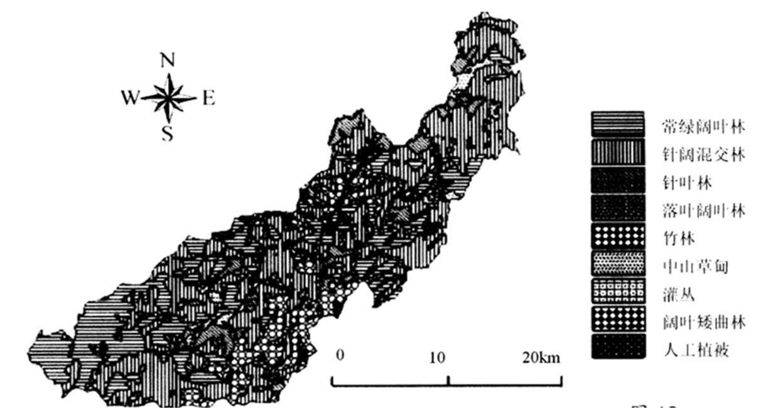

材料二：武夷山国家级自然保护区中，常绿林占全区面积27%，毛竹林占13.9%。毛竹成材快、生长需肥量大、自肥能力差。每年从毛竹林中挖笋、伐竹致使林下植被减少，土壤极易退化。近年来，保护区实施谨慎挖冬笋、精心护春笋、竹林科学施肥等措施，获得了较好的经济效益和生态效益。

(1)描述武夷山自然保护区常绿阔叶林的分布特点。

(2)从地形角度分析武夷山自然保护区植被种类较为丰富的原因。

(3)列举武夷山自然保护区为改良毛竹林地土壤应采取的措施。